质量保证
上海艾旺工贸有限公司提供自销售日起一年内的本机售后保证，但不包括不当使用所造成之损坏，若需要维修或调整，请寄回，但运费需自付，寄回时需确定包装良好以避免运送途中损坏，本公司将免费维修仪器内部的损坏。（注：电极、标准液属于易耗品，不在保证范围内，本公司将保证电极交付使用时的品质。）
上海丰君仪器仪表有限公司
电 话： 86 021-51695435 51695436
传 真： 86 021-64823136
联系人: 孙卫锋（先生）
手 机：15821322406 15821322405
地 址： 上海市徐汇区康健路8号南天公寓604室 邮 编：200235
email:MSN:fengjunyiqi@hotmail.com
公司邮箱：fengjunyiqi@fengjun1718.cn
个人邮箱：sunweifeng@fengjun1718.cn
fengjunyiqi@yahoo.cn
网 址：http://www.fengjunyiqi.cn
http://www.fengjun17.cn
http://www.fengjun17.com
http://www.fengjun1718.cn
http://fengjunyiqi.cn.alibaba.com
使用说明书
工业pH/ORP测试仪

AI-ON INDUSTRIAL CORP.,

型号：LP-3000系列


敬告用户

● 使用前请详细阅读本说明书，并保存以供参考。
● 请遵守本说明书操作规程及注意事项。
● 仪器超过一年必须送计量部门或有资格的单位复检合格后方可使用。
● pH玻璃电极的正常使用期为一年，出厂一年后，不管是否使用，其性能都会受到影响，应及时更换。
● 在收到仪器时，请小心打开包装，检视仪器及配件是否因运送而损坏，如有发现损坏，请立即通知本公司及经销商，并保留包装物，以便寄回处理。
● 当仪器发生故障，请勿自行修理，请直接联系本公司或本公司授权的维修部门。

1
信号输出
4~20mA电流输出，输出负载小于500Ω。机器出厂时将输出电流定义为：-1000mV为4 mA；1000 mV为20 mA。
输出电流（mA）＝（D+1000）×0.008＋4.00
误差（Error）＝±0.04mA
D：LCD所显示的mV值
-1000mV≤D≤1000 mV

26
控制部分补充说明
当仪器显示值高于高点设定值时，高点继电器会吸合，高点报警指示灯亮。
当仪器显示值低于低点设定值时，低点继电器会吸合，低点报警指示灯亮。

例如： 当一含6价铬废水，需调整6价铬为3价铬后排放。
分析： 需加还原剂处理。首先将废水pH调整至2.5（氧化还原需要），可将ORP高设定点设为280mV，迟滞量调整为20mV，将高点控制接线端子的COM（公共，R3）端与电源一端相连，NO（常开，R4）端与加药泵一端相连，加药泵的另一端与电源另一端相连组成回路。当水ORP值高于300mV时，继电器吸合，启动加药泵加还原剂；当水的ORP值低于260mV时，继电器断开，停止加药。此时水中6价铬含量已达到国家排放标准，将pH再次反调至8.5即可排放。

25
概述
LP-3000型pH/ORP仪表是一种用于测试和控制pH/ORP的精密仪表。一个内藏的微型计算机储存、计算和补偿有关测定pH/ORP值的所有参数，诸如pH电极的温度特性、pH/ORP电极的斜率偏差以及偏置电压等等。
内藏的EPROM使LP-3000型仪表能够在电源切断或电源线路故障时仍能保存其校正和设定点的数值。
能配各种类型pH电极，包括可测氢氟酸的锑电极。
其他的附加装置和特点，诸如可反向的隔离式4~20mA输出电流、操作错误显示、易读数的大屏幕LCD显示以及操作简化等等，使LP-3000型仪表成为工业测试和控制pH/ORP值的理想仪表。

2
技术性能
- 测量范围： pH -4.00~18.00pH
ORP -1999~+1250mV
- 分辨率： 0.01 pH; 1mV
- 精确度： ±0.05 pH; ±1mV
- 稳定性： ≤0.02pH/24h; ≤3mV/24h
- pH校正认可范围 零点 ±1.45 pH
斜率 ±30%
- pH标准液 4.01/6.86/9.18
4.00/7.00/10.01
- ORP标准液 任意标准液
- 控制范围： 0~14.00pH; -1999~+1250mV
- 温度补偿： 0~99.9℃(pH)
- 输出信号： 4~20mA的隔离保护输出
- 控制输出方式： ON/OFF继电器输出接点

3
设定控制程序
高报警点设定
① 按 键使LCD显示H――，此时高点报警指示灯也会闪烁，机器已进入高点报警设定状态。
② 按 或 来确定高点控制数值。
③ 按 键，完成高点设定并进入控制模式。
低报警点设定
① 按 键使LCD显示L――，此时低点报警指示灯也会闪烁，机器已进入低点报警设定状态。
② 按 或 来确定低点控制数值。
③ 按 键，完成低点设定并进入控制模式。
注意： 用户如只需进行单点控制，那么对以上设定程序选一即可。用户进行操作完毕后，如屏幕不处于正常模式，请按 键使屏幕出现“— — .— —”再放开按键，即显示进入正常模式。

24
⑤ 电极从第一标准液中取出，清洗干净，吸干水分，插入第二标准缓冲液（256 mV）中，轻轻搅拌几下，等控制器显示数字稳定。
⑥ 按 使LCD出现SLOPE指示，还有buf和测量数字闪烁，这时表示机器等待斜率校正。
⑦ 按 或 键，键入第二缓冲液的电位（256 mV ），按 键，此时斜率校正完成。

继电器迟滞调节
按 键,使LCD显示“—d—”并伴随“10”交替闪烁，此时可通过按 或 键来调节继电器迟滞量，调节完成后按 键记忆。调节工作完成。

23
- 继电器承受负载： 最大交流230V 5A
最大交流115V 10A
- 继电器迟滞量： 可自由调整
- 电流输出负载： 允许最大负载为500Ω
- 对地电压绝缘度： 最小负载为500VDC
- 讯号输入阻抗： ≥1×10¹²Ω
- 工作电压： 230V_{AC}±15%、50/60Hz
- 尺寸： 96×96×90mm
- 开孔尺寸： 1/4DIN
- 重量： 0.96Kg
- 仪器的工作条件：
- 环境温度：5~35℃
- 空气相对湿度： ≤80%
- 除地球磁场外周围无强磁场干扰。

4
功能配制

LP－3000： 具有显示、高低点控制、迟滞量调节、电流输出。
LP－3000C： 具有显示、高低点控制、迟滞量调节。
LP－3000N： 只具有显示功能。
LP－3000T： 具有显示、4~20mA电流输出。

5
ORP部分
校正程序
注意： 在确保电极、电源以及其它接线端子正确接线后，方可进行校正程序。
LP-3000ORP在校正过程中可由用户任意设定校正数值，在此向用户提供两种标准液的配制方法：
86mV：标准7.00pH缓冲液中加入稍过量醌氢醌。
256 mV：标准4.00pH缓冲液中加入稍过量醌氢醌。
（标准液的保存时间为一周）
- 接通电源后，稍等片刻至LCD显示正常mV数值。
- 电极清洗干净，并用滤纸吸干水分，将电极插入第一标准缓冲液中（86mV），轻轻搅拌几下，等控制器显示数字稳定。
- 按 键使LCD出现STAND指示，还有buf和测量数字闪烁，这时表示机器等待零点校正。
- 按 或 键，键入第一标准液的电位（86 mV），按 键，此时零点校正完成。

22

5．电极反应较慢？
答：当温度较低时，电极内阻增大，反应会变慢。
当球泡被脏物覆盖、液接界被脏物堵塞，反应会变慢，请尝试清洗。

6．电极放入任何溶液中pH不变？
答：电极球泡已破裂，需更换电极。
电极与仪器接线处脱落，请检查。
电极电缆内部断裂，请更换或送回修理。

21
安装步骤
- 在任何一块厚度为1/16英寸（1.5mm）至3/8英寸（9.5mm）的面板上，开出一个矩形切口。（参见图1）。
- 将仪器后部从开口正面插入，抵紧即可。

图1 面板开口

6
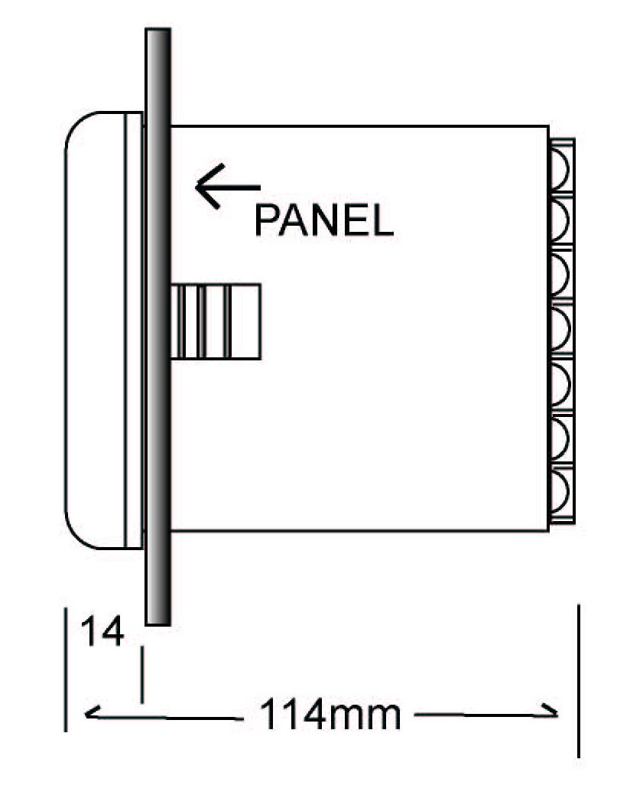

图2 安装侧面示意

7
出错解答

1．屏幕出现E.rr?
答：pH超出量程范围。可能：指示电极接线断开。

2．数字胡乱跳动，与水质不符？
答：可能指示、参比接线处漏电，尝试用无水酒精擦拭接线端子，并保持接线处湿度满足技术要求。

3．无控制信号输出？
答：检查屏幕是否处在正常模式。

4．感觉测量值不准？
答：将电极取出按说明书清洗并校正，如在校正过程中无法校正，请尝试更换电极。

20

pH 标准液温度系数表
TEMP℃ | 4.000 | 4.010 | 6.860 | 7.000 | 9.180 | 10.010
0 | 4.003 | 4.003 | 6.982 | 7.119 | 9.460 | 10.321
5 | 3.998 | 3.999 | 6.949 | 7.086 | 9.392 | 10.248
10 | 3.996 | 3.998 | 6.921 | 7.058 | 9.331 | 10.181
15 | 3.996 | 3.999 | 6.898 | 7.035 | 9.276 | 10.120
20 | 3.999 | 4.002 | 6.878 | 7.015 | 9.227 | 10.064
25 | 4.004 | 4.008 | 6.863 | 7.000 | 9.183 | 10.014
30 | 4.011 | 4.015 | 6.851 | 6.988 | 9.143 | 9.968
35 | 4.020 | 4.024 | 6.842 | 6.979 | 9.107 | 9.928
40 | 4.030 | 4.035 | 6.836 | 6.973 | 9.074 | 9.891
45 | 4.042 | 4.047 | 6.832 | 6.969 | 9.044 | 9.855
50 | 4.055 | 4.060 | 6.831 | 6.968 | 9.017 | 9.831
仪器实际读值与标准有时会有±1个字的误差

19
前面板说明

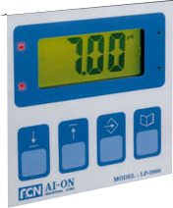 报警指示灯

显示屏

MANUAL键：选择工作模式
ENTER键：记忆设定数值
UP键：增加数字
DOWN键：减少数字

图3

8
后面板接线图
!ORP与温度无关，接线时不需接上温度探棒。
图4
9
特殊功能设定
- 接上电源前按住 键不放，再接通电源，等出现F1再按 键，
可转换pH控制器为ORP控制器,（重复操作一次可恢复原状）。
- 接上电源前按住 键不放，再接通电源，等出现F2再放开按键，可改变校正缓冲液成6.86/4.01/9.18或7.00/4.00/10.01标准液组。（重复操作一次可恢复原状）
- 接上电源前按住 键不放，再接通电源，等出现F3再放开按键，可改变4~20mA输出为跟随。（重复操作一次可恢复原状）
- 接上电源前按住 键不放，再接通电源，等出现F4再放开按键，可改变机器成锑电极专用控制器。（重复操作一次可恢复原状）
pH锑电极： 可抗氢氟酸电极，可用于高温条件，半导体场合常用的pH电极。

18
简易快速操作流程

17
NC： 常闭端(R2,R5)
COM： 公共端(R3,R6)
NO： 常开端(R4,R7)
！注意：千万不可将电源接错。

pH部分
校正程序
注意： 在确保电极、电源、温补以及其它接线端子正确接线后，方可进行校正程序。
厂家建议在校正过程中，一般情况为：
1、在酸性或强酸环境使用6.86pH和4.00pH缓冲液进行校正。
2、在碱性或强碱环境使用6.86pH和9.18pH缓冲液进行校正。

10
- 接通电源后，稍等片刻至LCD显示正常pH数值。
- 将电极清洗干净，并用滤纸吸干水分，将电极插入标准缓冲液pH6.86中，轻轻搅拌几下，等控制器显示数字稳定。
- 按 键使LCD出现 和

不断交替闪烁，这时表示机器等待零点校正。
- 按 键，LCD上显示 并停止闪烁。

表示机器已完成零点校正。
- 将电极从6.86中取出，清洗干净，吸干水分，插入标准缓冲液pH4.01中，轻轻搅拌几下，等控制器显示数字稳定。
- 按 键使LCD出现 和

交替闪烁，这时表示机器等待斜率校正。

11
温度补偿
控制器若安装温度探棒，则有自动温度补偿功能；若没有安装温度探棒则控制器默认为室温（25℃）。

信号输出
4~20mA电流输出，输出负载小于500Ω。
输出电流（mA）＝[D×（16／14）]＋4.00
误差（Error）＝±0.04mA
D：LCD所显示的pH值
0.00pH≤D≤14.00pH

16
控制接线示意简图
此图仅为参考，当电流大于继电器所承受时（见P3），应加接交流接触器。

15
- 按 键， LCD上显示 并停止闪烁，完

成斜率的校正。
- 如果在第⑤步斜率校正时，用9.18缓冲液的话。按 键屏幕显示同⑥，按 键， LCD上显示 并

停止闪烁，完成斜率的校正。
当在校正程序中，可能由于电极老化或标准液错误等原因，
按 键仪器将不记忆校正值，会继续闪烁6.86pH或4.00pH等待校正。请检查电极是否老化及标准液是否用错。

继电器迟滞调节
按 键,使LCD显示“—d—”并伴随“0.10”交替闪烁,此时可通过按 或 键来调节继电器迟滞量,调节完成后按 键记忆。此迟滞功能可避免计量泵或电磁阀不停跳动及控制调整水pH值幅宽。

12
设定控制程序
高报警点设定
- 按 键使LCD显示H――，此时高点报警指示灯也会闪烁，机器已进入高点报警设定状态。
- 按 或 来确定高点控制数值。
- 按 键，完成高点设定并进入控制模式。
低报警点设定
- 按 键使LCD显示L――，此时低点报警指示灯也会闪烁，机器已进入低点报警设定状态。
- 按 或 来确定低点控制数值。
- 按 键，完成低点设定并进入控制模式。

注意： 用户进行操作完毕后，如屏幕不处于正常模式，请按 键使屏幕出现“— — .— —”再放开按键，即显示进入正常模式。

13
控制部分补充说明
当仪器显示值高于高点设定值时，高点继电器会吸合，高点报警指示灯亮。
当仪器显示值低于低点设定值时，低点继电器会吸合，低点报警指示灯亮。

例如： 当一废水呈碱性（pH=11），需调整pH为8~9排放。
分析： 需加酸处理，可将高设定点设为8.5，迟滞量设为0.4pH，将高点控制接线端子的COM（公共，R3）端与电源一端相连，NO（常开，R4）端与加药泵一端相连，加药泵的另一端与电源另一端相连组成回路。当水pH值高于8.9时，继电器吸合，启动加药泵加药；当水的pH值低于8.1时，继电器断开，停止加药。

14

